**ENTREGA PROYECTO DE REALIDAD AUMENTADA # 2: LIBROS INFANTILES PARA INCENTIVAR PROCESO LECTOR EN NIÑOS DE 4 – 6 AÑOS.**

**INTEGRANTES**: CAMILO STEVEN MUÑOZ PEÑA, MIGUEL JOSE SERRANO VELANDIA, ANDRÉS FELIPE RODRÍGUEZ GARCÍA, DAVID ESTEBAN DÍAZ CADENA

**DESCRIPCIÓN DEL PROYECTO**

Este proyecto propone ampliar la interactividad del lector infantil, orientando el resultado a otros beneficios didácticos que amplifiquen la experiencia de lectura. Plantea la elaboración de un prototipo replicable a la colección de libros infantiles de la institución, no sólo basado en el sistema de realidad aumentada, sino que también pensamos especialmente en el diseño interactivo que buscará la apropiación de conceptos en los niños, mediante la intervención de métodos didácticos. El proyecto planteado inicialmente en 2018 en la institución Universitaria Politécnico Grancolombiano, busca potenciar en niños entre los 4 y los 6 años, el impacto de lectura y comprensión del contenido para un libro infantil editado por la institución en febrero de 2019. Con este proyecto se buscó la trasmisión de valores a la población infantil. La publicación fue editada por la institución, producto de un proyecto de aula de investigación formativa, donde participan estudiantes de la escuela de diseño y se publican por parte de la editorial los cinco mejo-res trabajos presentados por los estudiantes de la asignatura mediante la curaduría de un grupo de docentes. El uso de herramientas transmedia como segunda fase de este proyecto, estamos seguros de que potenciarán el alcance inicial, logrando en los niños una mayor interactividad con el contenido, así como con la apropiación de aprendizajes significativos y habilidades para la vida. Se plantea la extensión del proyecto inicial vinculando estudiantes de otras áreas de conocimiento mediados por la dirección de los docentes, para lograr una participación transdiciplinaria en el proyecto.

**PRODUCT BACKLOG PRIORIZADO**

|  |  |
| --- | --- |
| 1 | HU01 Loguin |
| 2 | HU02 olvide la contraseña |
| 3 | HU03 Registro |
| 4 | HU05 Validación de correo electrónico |
| 5 | HU06 Menú del sistema |
| 6 | HU08 Mostrar imágenes y animaciones |
| 7 | HU10 Mostrar texto, resaltando la silaba en la que va la reproducción del texto |
| 8 | HU12 Test |
| 9 | HU14 Tabla Resultados |

* **HU01 Loguin:**

Historia de usuario:

como universidad quiero que los usuarios ingresen iniciando sesión para que cuando realicen los ejercicios de test se pueda asociar el puntaje.

Criterio:

Un usuario solo podrá iniciar sesión si se encuentra registrado en la base de datos de usuario

* **HU02 Olvide la contraseña**

Historia de usuario:

Como universidad quiero poder solicitar mi contraseña para poder ingresar en el caso de que esta se me olvide

Criterio:

La solicitud de recordar contraseña enviará un correo electrónico con la información de inicio de sesión

Como usuario quiero que al solicitar mi contraseña llegue a mi correo para evitar que alguien más pueda iniciar sesión con mis datos.

Criterio:

La solicitud de recordar contraseña un correo electrónico con la información de inicio de sesión solo a la dirección de correo con la que el usuario se registró.

* **HU03 Registro**

Historia de usuario:

Como universidad quiero que los usuarios tengan el nombre asociado a los datos de registro para que cuando realice los test el resultado se relaciones al nombre.

Criterio:

Un usuario no puede registrarse sin completar todos los campos obligatorios.

* **HU05 Validación de correo electrónico**

Historia de usuario:

Como universidad quiero que se valide el correo electrónico para que no exista más de un usuario con el mismo correo electrónico

Criterios:

La solicitud de registro validara el correo electrónico, si este ya existe en la base de datos de usuarios rechazara el registro.

* **HO06 Menú**

Historia de usuario:

Como universidad quiero que después del Loguin aparezca un menú donde pueda visualizar las opciones como vamos a leer, pongamos atención y un listado general de las puntuaciones. Para así tener una mejor distribución y control de la app y poder ver los diferentes módulos del sistema

Criterios:

Al seleccionar alguna opción del menú este tendrá que redireccionarlo a sus diferentes módulos. Eje: si el usuario selecciona vamos a leer o pongamos atención el sistema le activara la cámara del dispositivo para poder enfocar el libro y si el usuario selecciona la opción puntaje general el sistema le mostrara una tabla con todos los resultados de los participantes que están registrados en el sistema

* **HU08 Mostrar imágenes y animaciones**

Historia de usuario:

Como Universidad. Quiero ver imágenes con animaciones de los diferentes personajes del libro en un formato de 2D,3D. Para tener una interacción en realidad aumentada con el libro señales del universo

Criterios:

El sistema contara con una serie de imágenes en 3D de los personajes para generar e implementar el efecto de realidad aumentada cuando el usuario enfoque el libro con el dispositivo móvil. Mostrando a los personajes en un rango de 360°

* **HU10 Mostrar texto, resaltando la silaba en la que va la reproducción del texto**

Historia de usuario: Como Universidad. Quiero que cada silaba del texto del libro se resalte a medida que se reproduzca el audio del texto. Esto solo pasara si estamos en el modulo de vamos a leer. Para guiar a los niños e indicarles en que parte del texto se esta leyendo

Criterios:

El sistema a medida que vaya reproduciendo el audio del texto ira resaltando las silabas para llevar una guía de la lectura. Eje:

“**Ca-da** 100 añ-os, los pla-ne-tas en el uni-ver-so en-ví-an u-na e-ner-gí-a má-gi-ca a la Ti-e-rra pa-ra que ca-da cri-a-tu-ra pue-da re-ci-bir un don es-pe-ci-al.”

Esto solo se vera reflejado si en el menú indicamos la opción vamos a leer

* **HU12 Test**

Historia de usuario:

Como universidad quiero una aplicación de realidad aumentada que realice un test correspondiente al texto de cada una de las páginas para incentivar a los lectores de entre 4 y 6 años a prestar mucha atención a los textos del libro.

Como universidad quiero una aplicación de realidad aumentada que realice un test correspondiente a la animación de las imágenes en cada una de las páginas del libro para promover al lector a prestar atención a las imágenes y detalles presentados en el libro.

Criterios:

Dado que el lector no responda la pregunta del test del texto dentro de 15 segundos cuando le sea solicitado que seleccione una de las opciones entonces se tomará la respuesta como incorrecta y se le solicitará continuar a la siguiente página.

Dado que el lector no responda la pregunta del test de las imágenes dentro de 15 segundos cuando le sea solicitado que seleccione una de las opciones entonces se tomará la respuesta como incorrecta y se le solicitará continuar a la siguiente página.

* **HU14 Tabla Resultados**

Historia de usuario:

Como universidad quiero una aplicación de realidad aumentada que a partir de los test realizados en cada una de las páginas de interacción guarde los puntajes obtenidos por el lector logueado para motivarlo a leer de nuevo el libro y mejorar su puntuación.

Como universidad quiero una aplicación de realidad aumentada que a partir de los test realizados en cada una de las páginas de interacción permita ver los puntajes máximos obtenidos por los lectores que han utilizado la aplicación para motivar al lector a querer obtener el mayor puntaje y ubicarse en la primera posición de la tabla.

Criterios:

Dado que el lector no haya realizado el test ninguna vez cuando intente entrar al apartado de ver récord personal entonces será redirigido al inicio para que inicie con la lectura y realice el test.

Dado que el lector quiera consultar la puntuación global de todos los usuarios cuando no haya realizado el test ni una sola vez entonces será redirigido al inicio para que inicie con la lectura y realice el test primero.

**SPRINTS**

**SPRINT BACKLOG**

|  |  |  |  |
| --- | --- | --- | --- |
| **PRODUCTO Realidad aumentada** | **Pendiente** | **En progreso** | **Finalizado** |
| **No. SPRINT: 01** |  |  | **Conocer las tecnologías necesarias para desarrollar un proyecto de realidad aumentada** |
| **Objetivo del sprint**  El objetivo de este sprint es lograr realizar el diseño de la interfaz grafica para la app con sus diferentes módulos |  |  | **Aprender a manejar Unity con vuforia** |
|  | **Conocer y aprender la sintaxis de c#** |  |
|  |  | **HU08 Mostrar imágenes y animaciones en todas las páginas del libro** |
|  |  | **HU06 Menú del sistema** creación de interfaz de menú con los diferentes módulos |
|  | **HU01 Loguin** tarea 1.2 conexión con base de datos | **HU01 Loguin**  Tares 1.1 creación de interfaz |
|  | **HU02 olvide la contraseña** tarea 1.2 redireccionar a Loguin | **HU02 olvide la contraseña**  Tarea 1.1 creación de interfaz |
|  | **HU03 Registro** Conectar unity con c# | **HU03 Registro** Tarea 1.1 interfaz de formulario de registro |
|  | **Resaltar texto a medida que avance audio de la lectura** |  | **Ingresar texto correspondiente a las páginas del libro** |

**Retrospectiva**

1.Que funcionó?

R/La creación de interfaz de menú con los diferentes módulos teniendo en cuenta las diferentes tecnologías que se tuvieron que aprender a manejar, para realizar este proceso

2.Que no ha funcionado?

R/ La función de resaltar textos a medida que avanza la lectura y la conexión con la base de datos unity y c#

3.Que se puede hacer mejor o para mejorar?

R/ Realizar el diseño de la interfaz gráfica para la app, teniendo en cuenta el contenido que hay en la base de datos y de cada modulo para que se pueda

mostrar imágenes y animaciones en todas las páginas del libro.

|  |  |  |  |
| --- | --- | --- | --- |
| **PRODUCTO Realidad aumentada** | **Pendiente** | **En progreso** | **Finalizado** |
| **No. SPRINT: 02** | **Registrar información del formulario de registro usuario a la base de datos** |  |  |
| **Objetivo del sprint**  El objetivo de este sprint es lograr realizar registro de información en la base de datos creada y poder realizar las respectivas validaciones de ingreso, recuperación de contraseña, registro de respuesta de test | **Validar ingreso mediante el Loguin con datos ya registrados en la base de datos** |  |  |
| **Validar campos obligatorios en formularios** |  |  |
| **Validar correo electrónico para el ingreso** |  |  |
| **Registrar respuestas de test en la base de datos** |  |  |
| **Mostrar tabla de puntajes de todos los usuarios registrados en el sistema** |  |  |

**Retrospectiva**

1.Que funcionó?

R/No sea podido generar el registro de información en la base de datos creada y poder realizar las respectivas validaciones ya que se esta validando en que motor de base de datos se puede realizar este sprint.

2.Que no ha funcionado?

R/No sea podido conectar la base de datos de MySQL ni SQL server ya que solo sale SQLite en línea

3.Que se puede hacer mejor o para mejorar?

R/Se miran opciones como conectar una base de datos a un host gratuito, para que por medio de internet pueda conectarse y se siguen validando otras opciones

|  |  |  |  |
| --- | --- | --- | --- |
| **PRODUCTO Realidad aumentada** | **Pendiente** | **En progreso** | **Finalizado** |
| **No. SPRINT: 03** | **reproducir audios con sus controles en el modulo de vamos a leer** |  |  |
| **Objetivo del sprint**  El objetivo de este sprint es lograr tener en un completo funcionamiento los diferentes módulos del sistema y corregir posibles errores de los mismos | **Resaltar silabas mientras se reproduce el audio en el modo vamos a leer** |  |  |
| **Reproducir audio con lectura en formato normal en el módulo pongamos atención** |  |  |
| **Mostrar puntaje personal cuando termine de leer el libro en el módulo pongamos atención** |  |  |

**Retrospectiva**

1.Que funcionó?

R/No se a realizado esta parte ya que nos encontramos terminado otros procesos que hay pendientes

2.Que no ha funcionado?

R/ No se ha logrado tener en un completo funcionamiento los diferentes módulos del sistema, tales como mostrar el puntaje, resaltar las silabas mientras se reproduce el audio, etc.

3.Que se puede hacer mejor o para mejorar?

R/Se ha dividido el trabajo y se a procurado apoyar en los diferentes temas de acuerdo a los inconvenientes que se encuentran en la marcha, ya que en estos casos podemos encontrar un solución entre los diferentes integrantes del grupo.

**

**MODELO 4+1**

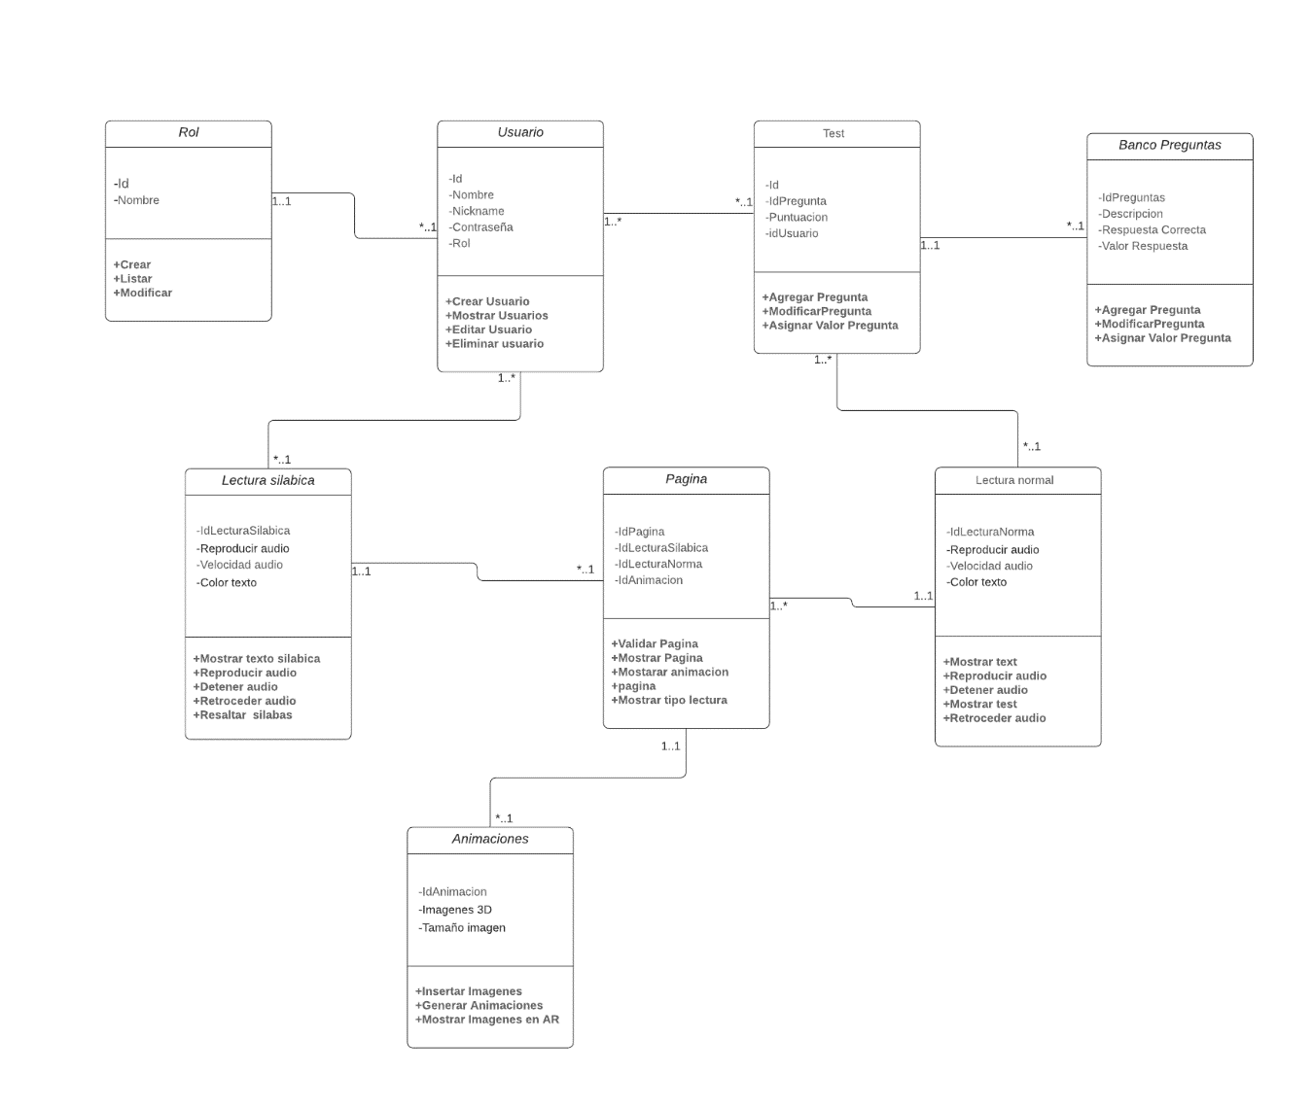**Vista lógica: Diagrama de clases**

**Vista Procesos: Diagramas de secuencias**

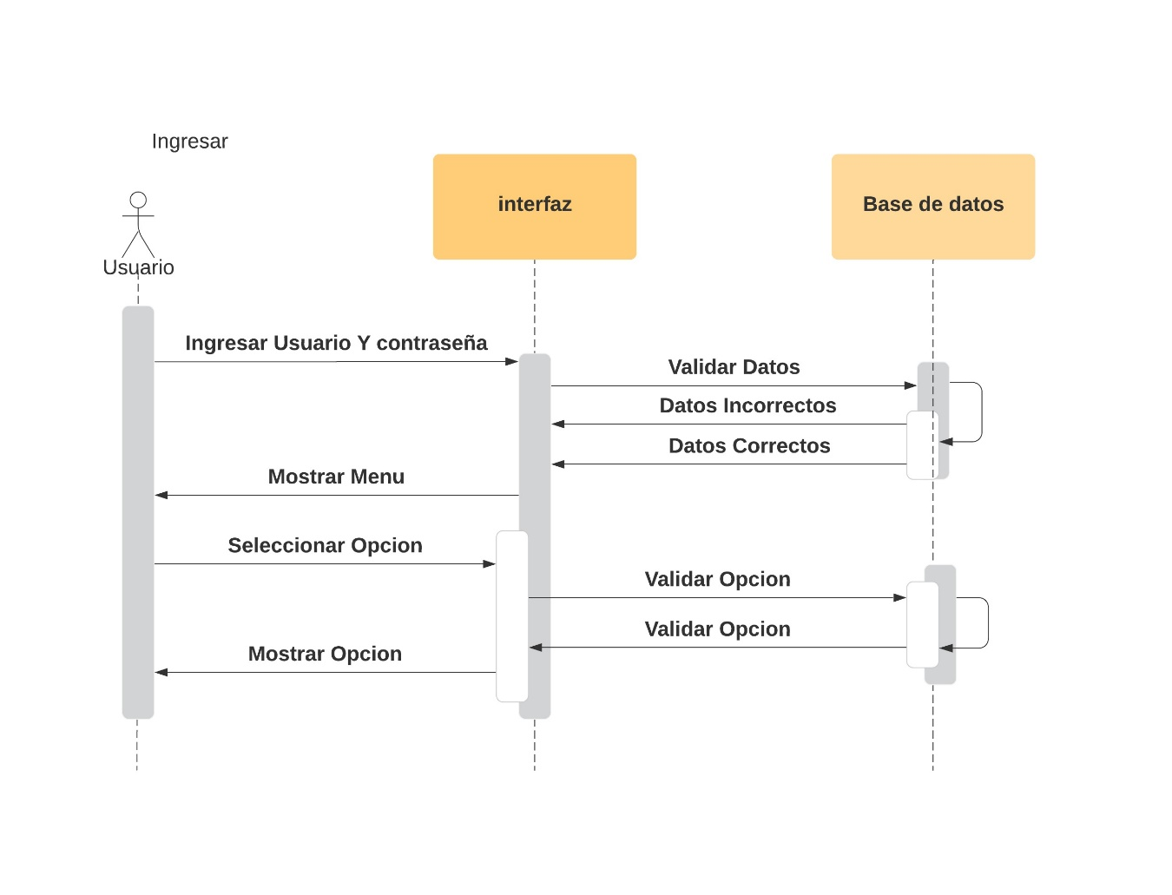

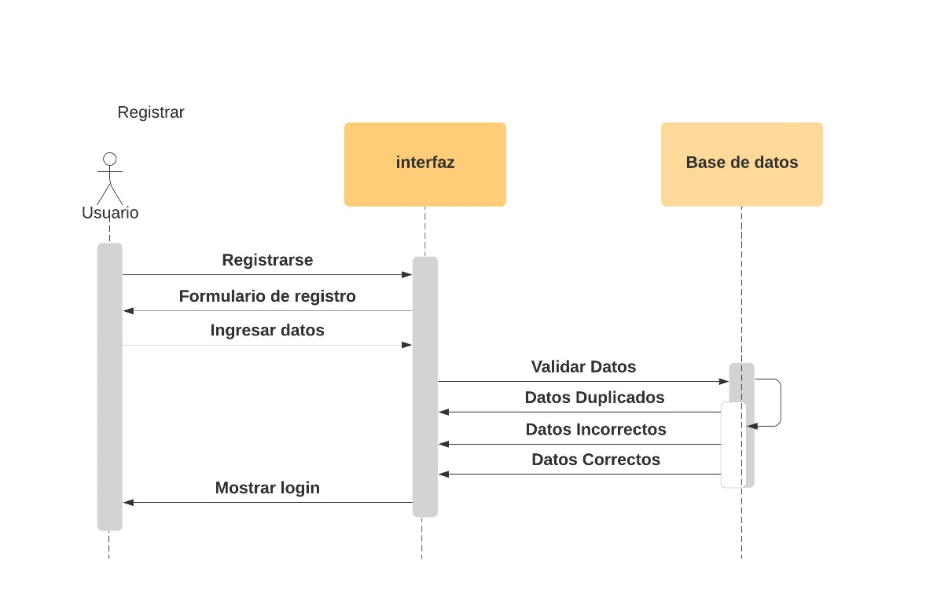

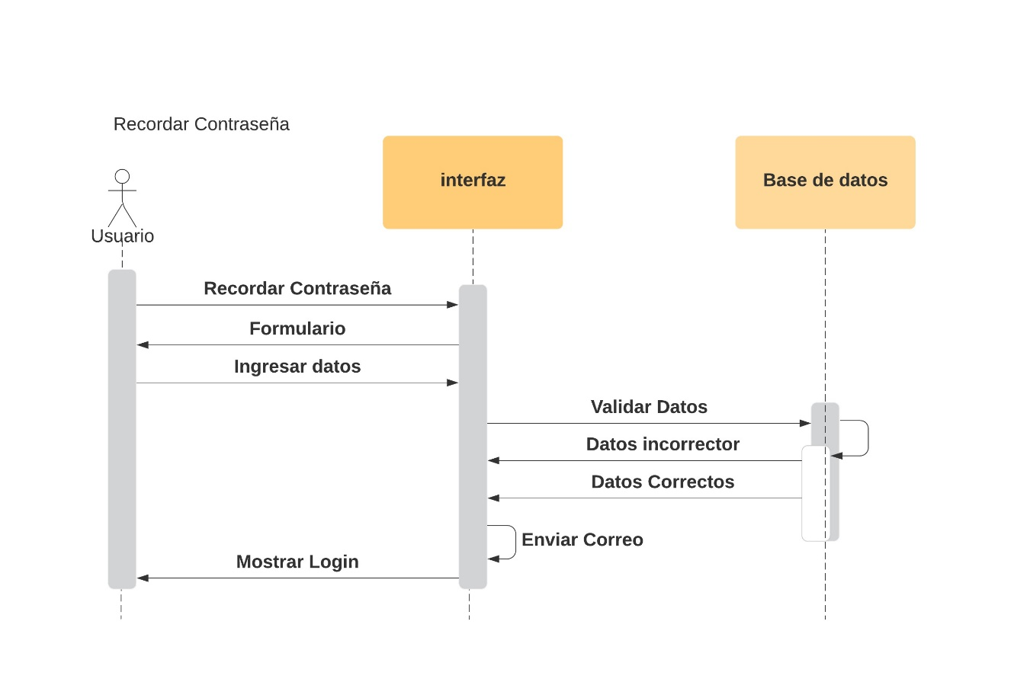

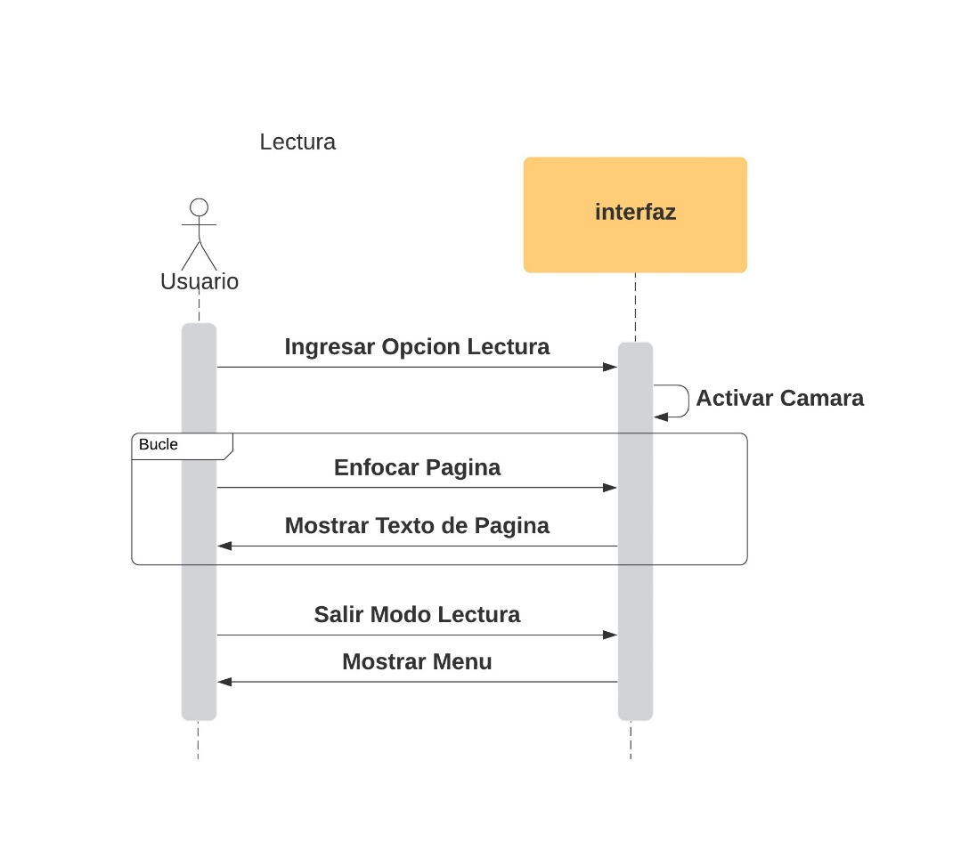

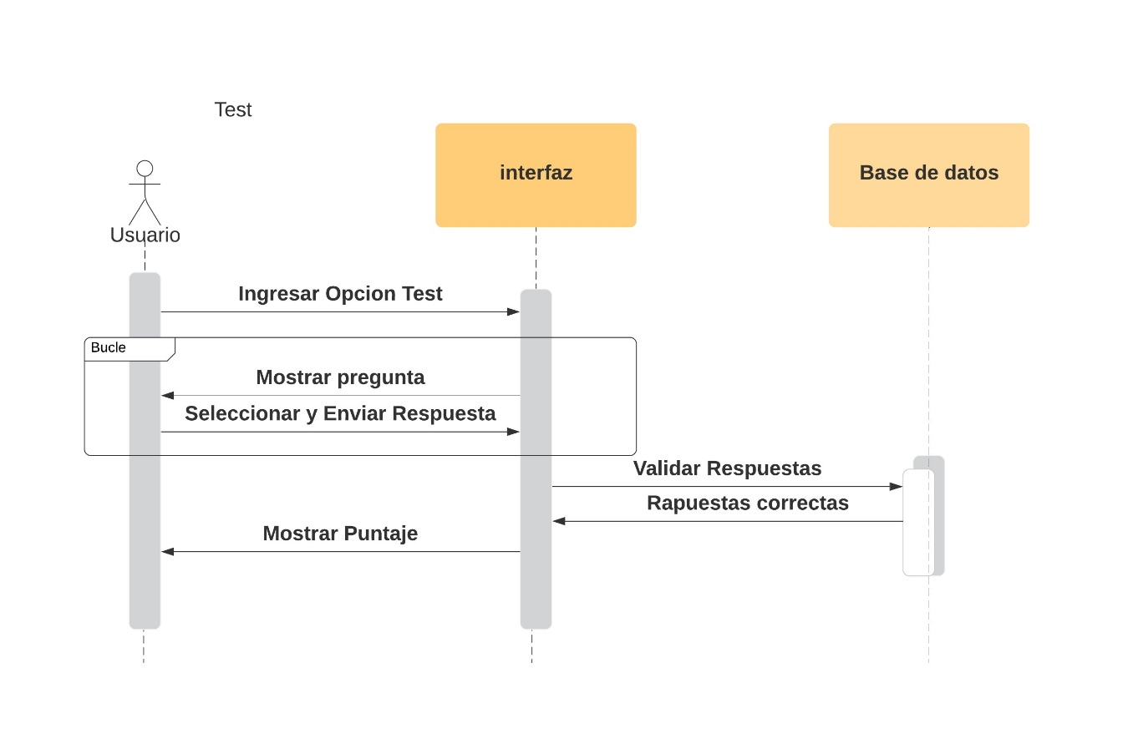

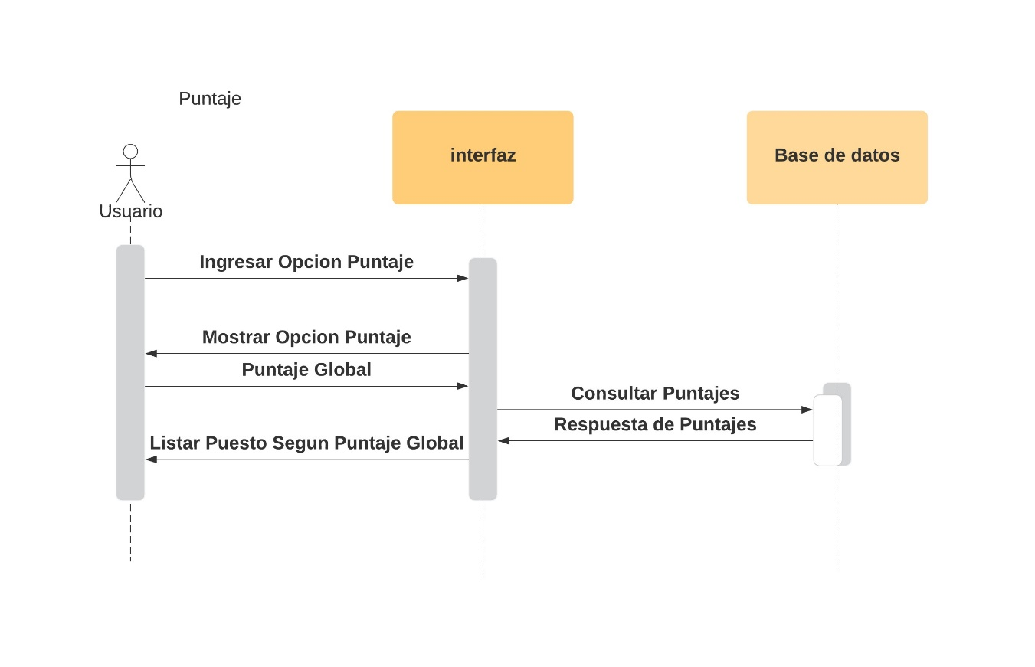

**Vista Desarrollo: Diagrama Componentes**

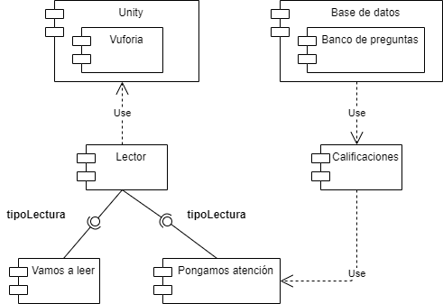

**Vista Física: Diagrama Despliegue**

